MATEMATIKA 26.5.
Dobro pogledaj video, slijedi nam nova lekcija: https://www.youtube.com/watch?v=fDCVWnFyc58&list=PL9Mz0Kqh3YKoabY4ovMwv7Jz7C6qj1LfE&index=40&t=0s
Precrtaj I PREPIŠI u bilježnicu.
Oduzmi: oboji/prekriži kružiće i provjeri odgovore na brojevnoj crti!
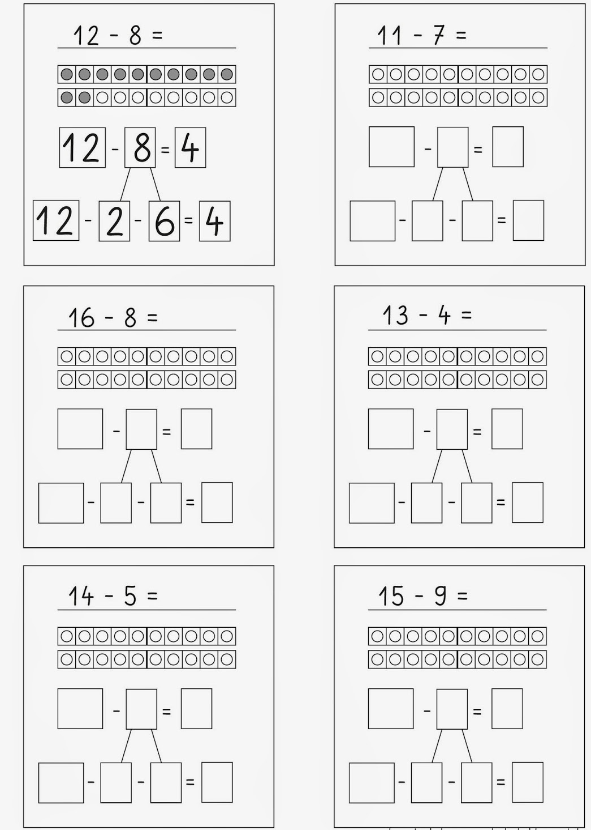
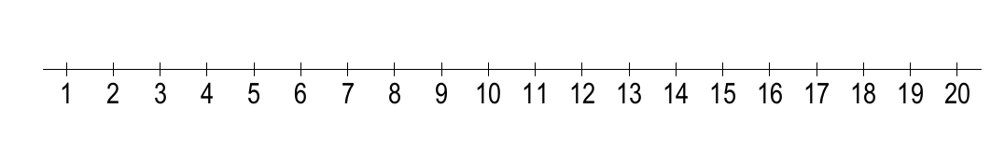
12-8=
11-7=
16-8=
13-4=
14-5
15-9=

